
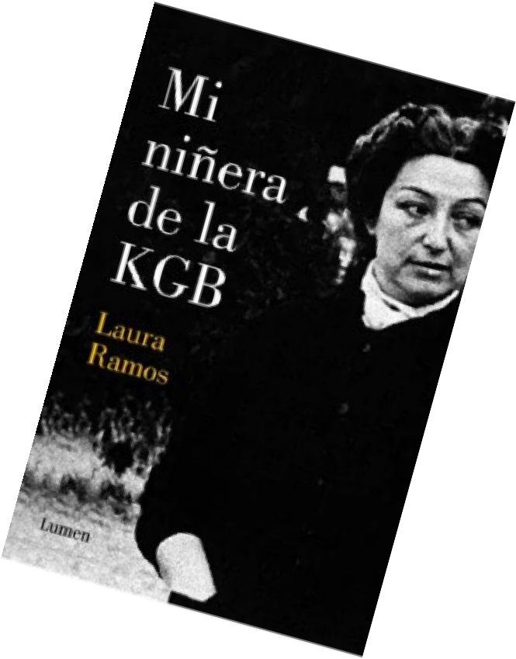
Comentario de libros
Sección a cargo de Mónica García Barthea

Mi niñera de la KGB
Laura Elisa Ramos
Buenos Aires: Penguin Random House Grupo Editorial, 2025 Edición en formato digital de Kindle. ISBN 978-84-264-9668-3

¿Pensaste alguna vez la posibilidad de que tu vecino sea espía de una potencia extranjera? ¿Se te ocurrió que la panadera,
el taxista o el carnicero podrían cumplir tareas de espionaje? Son posibilidades muy remotas - creemos- dignas de una novela, una serie de TV o una película de James Bond. Sin embargo, es lo que le ocurrió a la autora de este libro, que no es de ficción, sino que narra en primera persona su infancia en Montevideo y cómo resignifica desde el presente hechos y situaciones vividas, a la luz de este asombroso descubrimiento: la persona que los cuidaba a ella y a su hermano cumpliendo tareas de niñera, modista del barrio, era una avezada e implacable espía que trabajaba para la KGB (el Servicio Secreto de la Unión Soviética).
África de las Heras nació en Ceuta (territorio español del norte de África) a principios del siglo XX. Militante comunista, participó activamente en la Guerra Civil Española junto a los Republicanos y fue reclutada por la KGB. Cumplió misiones de espionaje en España, Francia y luego en México, donde tuvo participación en el asesinato de León Troski. Finalmente se casó con un reconocido escritor uruguayo y se instaló en Montevideo como modista, integrándose a la vida social de la tranquila capital sudamericana bajo el nombre de María Luisa. Ya en su adultez, la autora descubre gracias a su hermano estos inquietantes antecedentes de su “ni-ñera” y comienza a investigar, realizando sorprendentes revelaciones sobre la modista y des-cubriendo que aún en Montevideo mantenía una frenética actividad de espionaje, con frecuen-tes viajes misteriosos que luego sabrá, eran a Moscú para recibir órdenes y luego a otras capitales europeas para cumplirlas. La reconstrucción de esta historia, junto a sus recuerdos de infancia, componen este libro inquietante.
Laura Ramos es periodista y escritora. Vivió en Buenos Aires, Montevideo y México. Sus padres fueron militantes de la izquierda argentina de mediados del siglo XX. Su padre, Jorge Abelardo Ramos, fue un reconocido historiador y político de izquierda, dos veces candi-dato a presidente de la Argentina. Autora de crónicas y columnas en distintos periódicos, es autora de varios libros. En 2021 obtuvo el Premio de la Crítica al Mejor Libro de Creación Literaria de la Fundación El Libro y en 2024 el Diploma al Mérito Konex.

